День полета божьих коровок 23.08.2019
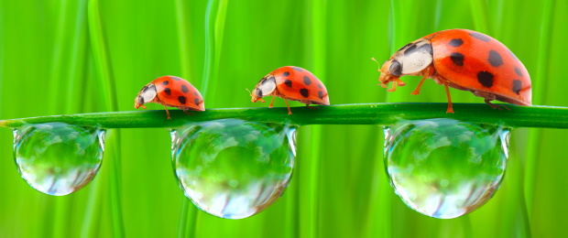
Божьи коровки — это яркие приметы детства. Часто незаметно божья коровка, врываясь к нам яркой вспышкой со своими красными крылышками, зовет нас в чудесную страну детства, туда, где все, увидев яркое пятнышко на своей ладони радостно произносят: «Божья коровка, полети на небко, там — твои детки, кушают конфетки», а затем бегут за ним, раскинув руки… Не все божьи коровки красные с черными пятнам. Несмотря на то, что такой окрас насекомого самый распространенный - это не означает отсутствие других цветовых вариаций.
В мире существует около 5000 видов божьих коровок. Они бывают желтого, оранжевого, коричневого, розового или даже полностью черного цвета. Некоторые виды божьей коровки вообще не имеют пятен, или же они сливаются между собой. Согласно легенде в средние века, посевы зерновых культур на территории Европы страдали от вредителей, поэтому фермеры начали молиться Пресвятой Богородице (Деве Марии). Вскоре они заметили божьих коровок, с появлением которых, урожаи чудесным образом были спасены от вредителей. Фермеры связывали свое счастье с красно-черными жуками, что впоследствии стало причиной божественного названия насекомого. В случае опасности, суставы лапок божьей коровки выделяют зловонную желтоватую жидкость, отпугивающую их основных врагов. Личинки божьей коровки могут выделять защитную жидкость из брюшка. На протяжении своей жизни, божья коровка способна съесть больше 5000 тлей. Почти все божьи коровки питаются мягкотелыми насекомыми, и служат в качестве полезных хищников, защищающих сельскохозяйственные растения от вредителей. Садоводы приветствуют божьих коровок с распростертыми объятиями, так как они истребляют самых плодовитых вредителей.
Коровки питаются червецами, белокрылок, клещей и тлей. Голодная взрослая особь божьей коровки может съедать до 50 тлей в день. Личинка божьей коровки с вытянутым тельцем и бугристой кожей, напоминает крошечного аллигатора. Если вы не знаете, как выглядят личинки божьей коровки, вероятней всего, никогда не подозревали, что эти странные существа - молодняк божьих коровок. Личинки питаются и растут в течение месяца, потребляя на этой стадии развития сотни тлей и других насекомых в день. Ученые полагают, что божьи коровки откладывают, как оплодотворенные, так и неоплодотворенные яйца. Зачем они расходуют энергию, необходимую для производства яиц, которые не дают потомство? Бесплодные яйца - ценный источник пищи для личинок, вылупившихся из оплодотворенных яиц. В голодные периоды, божья коровка увеличивает количество бесплодных яиц, давая личинкам больше шансов на выживание.
Зимуют взрослые особи божьих коровок, как правило, собираясь в укрытии большим скоплением. Когда дни становятся короче, а температура воздуха падает, они укрываются под корой, листьями, или в других защищенных местах. Тысячи божьих коровок могут собираться в одном месте, чтобы воспользоваться коллективным теплом. Азиатская разноцветная божья коровка, инвазивный для Северной Америке вид, заработал репутацию захватчика домов. Эти жуки имеют привычку прятаться на зиму в закрытых помещениях, где они могут стать серьезной помехой для людей.
Конвергентные божьи коровки собираются в горах, такими скоплениями, что их можно собирать ведрами. Божьи коровки практикуют каннибализм. Если не хватает пищи, эти насекомые будут делать все возможное для выживания, даже если придется есть своих сородичей. Голодная божья коровка съест любую личинку своего вида, которая попадется у нее на пути.
Источник: https://arm-ecogroup.ru/news/den_poleta_bozhikh_korovok/
© Arm-ecogroup.ru

